Паспорт (учётная карточка) спортивного объекта
Наименование спортивного объекта: Спортивный зал
Адрес места расположения спортивного объекта: Забайкальский край, Хилокский район, с. Хилогосон, ул. Школьная, 10.

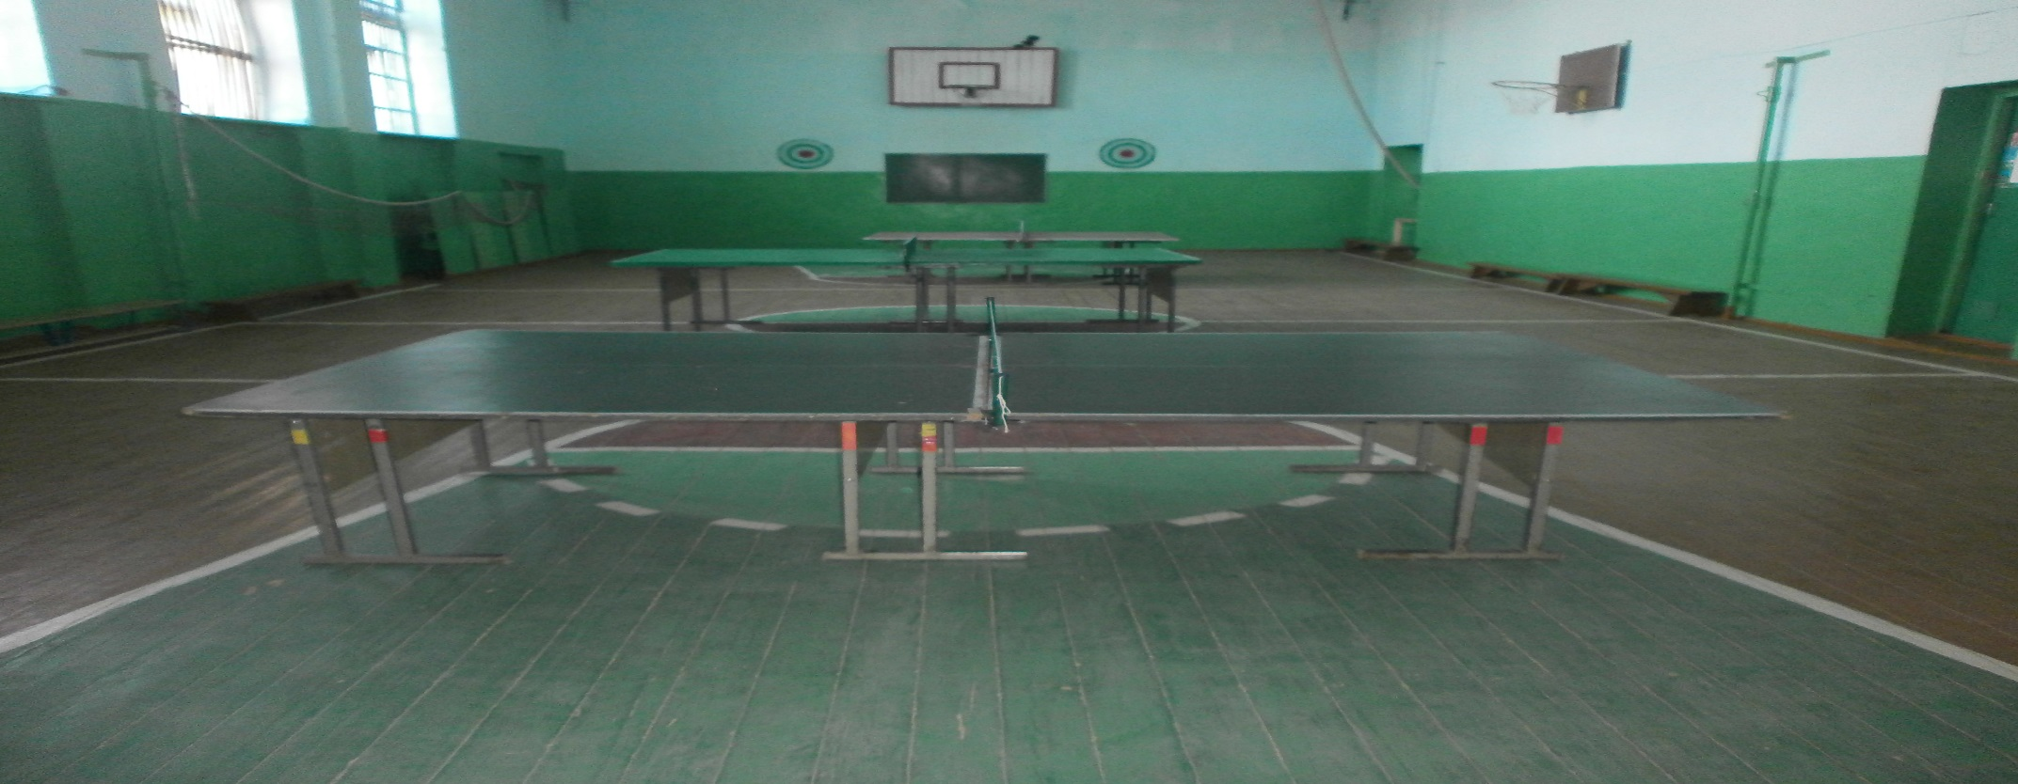
Форма собственности: Муниципальная
Муниципальное бюджетное общеобразовательное учреждение основная общеобразовательная школа №6 с. Хилогосон
Год и месяц ввода в эксплуатацию: 1993 г.
Реконструкция, капитальный ремонт: нет
Единовременная пропускная способность: 50 чел.
Технические характеристики спортивной составляющей объекта: площадь -151.1кв.м., снарядная - 19.7, гардеробная - 15.4кв.м.
Состояние объекта: удовлетворительное: удовлетворительное
Включение во Всероссийский реестр объектов спорта (дата включения): не включена
Кадастровый номер: нет
Наличие медицинского кабинета: отсутствует
Наличие паспорта безопасности: отсутствует
категория объекта: отсутствует
Культивируемые виды спорта: баскетбол, волейбол и др.
Доступная среда: нет
Дата заполнения, обновления: нет

